 |  | 
_______________________________________________________________________

PLAN ODNOWY MIEJSCOWOŚCI
POŚWIĘTNE
NA LATA 2008 - 2015

GMINA PIONKI
POWIAT RADOMSKI
WOJEWÓDZTWO MAZOWIECKIE

POŚWIĘTNE 2008

Spis treści

1.Wstęp 3
2.Analiza zasobów 4
2.1.Informacje ogólne 4
2.2.Środowisko przyrodnicze 5
2.3.Obiekty zabytkowe 7
2.4.Mieszkańcy Poświętnego 10
2.5.Infrastruktura techniczna 11
2.6.Sfera społeczna 12
2.7.Gospodarka 14
3.Analiza SWOT 16
4.Wizja rozwoju 20
5.Planowane kierunki rozwoju 20
6.Opis planowanych przedsięwzięć 21
6.1.Priorytety rozwoju miejscowości 21
6.2.Harmonogram realizacji 22
7.Zarządzanie 22
7.1.Podmioty uczestniczące 23
7.2.Komunikacja 23
7.3.System monitorowania Planu Odnowy Miejscowości 23
8.Spis rysunków 24
9.Spis tabel 24
10.Spis wykresów 24

1.Wstęp

Plan Odnowy Miejscowości jest niezbędnym załącznikiem w przypadku ubiegania się przez społeczność lokalną o dofinansowanie działań w ramach Programu Rozwoju Obszarów Wiejskich na lata 2007-2013. Należy jednak podkreślić, że nie jest to jedyna korzyść wynikająca z posiadania dokumentu strategicznego opracowanego na szczeblu pojedynczej miejscowości. Inne zalety to:
- umożliwienie efektywnego gospodarowania zasobami takimi, jak środowisko, ludzie, infrastruktura i środki finansowe;
- umożliwienie stałej oceny postępów i korygowania błędów przez wszystkich członków społeczności lokalnej;
- zaangażowanie władz lokalnych oraz mieszkańców w planowanie swojej przyszłości. Uwzględnienie różnych opinii, pomysłów i koncepcji często wymaga consensusu. Osiągnięty na drodze otwartej dyskusji pozwala na wypracowanie strategii, z którą będzie identyfikowała się społeczność lokalna;
- tworzenie Planu Odnowy sprzyja realistycznej ocenie mocnych i słabych stron miejscowości a przez to przyjrzenie się możliwościom oraz potencjalnym problemom, które mogą się pojawić w przyszłości. W ten sposób można uniknąć wielu trudności.
Podstawą tworzenia Planu Odnowy jest zdanie sobie sprawy z lokalnych zasobów i potencjałów, zmobilizowanie ich, zainwestowanie w rozwój i stworzenie systemu działań partnerskich tak, aby uzyskać efekt żywiołowego przyrastania inicjatyw i kumulowania się ich skutków.
W celu stworzenia dokumentu jak najbardziej odpowiadającego potrzebom lokalnej społeczności wyłoniona została Grupa Odnowy Miejscowości w składzie:
- Danuta Pestka – Lider Grupy Odnowy;
- Barbara Błazik;
- Tomasz W. Wróbel;
- Henryk Drela;
- Tomasz Wróbel;
- Ewa Abu Mizer,
która aktywnie uczestniczyła w procesie tworzenia dokumentu.

Pozostali mieszkańcy wykazali się aktywnością ściśle współpracując z Grupą Odnowy Miejscowości i uczestnicząc w wypełnianiu ankiet oraz w spotkaniach konsultacyjnych mających na celu doprecyzowanie zapisów dokumentu.

2.Analiza zasobów

2.1.Informacje ogólne

Położenie miejscowości
Miejscowość Poświętne położona jest we południowo - zachodniej części gminy Pionki, w województwie mazowieckim, w powiecie radomskim. Jest jedną z 35 miejscowości tworzących jednostkę samorządu terytorialnego - gminę Pionki.

Miejscowość położona jest w odległości 100 km od Warszawy, 30 km od Radomia i ok. 7 km na południowy zachód od Pionek.

Rysunek 1. Położenie miejscowości Poświętne
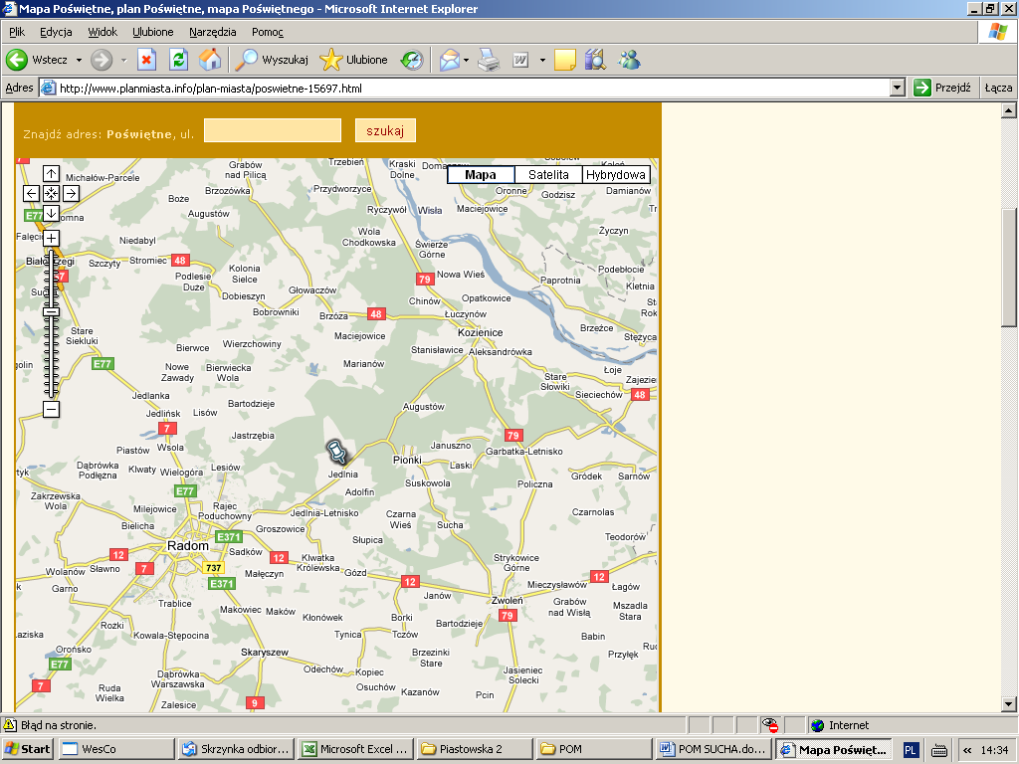

Wygląd miejscowości
Poświętne jest miejscowością, która posiada zabudowę zwartą zlokalizowaną wzdłuż drogi powiatowej.

Historia miejscowości
Miejscowość Poświętne powstała w 1846 r. w wyniku przeprowadzenia kolonizacji i komasacji gruntów dóbr jedleńskich. Znajduje się tu centrum dawnej Jedlni, o czym świadczy m.in. usytuowanie kościoła oraz cmentarza.
Pierwsze wzmianki na temat Jedlni pojawiły się już w XII w. Ślady osadnictwa pochodzą jednak już z epoki brązu. Jedlnia była znanym ośrodkiem bartniczym, posiadającym własny sąd bartny, rządzącym się tzw. „prawem obecnym”. Była to miejscowość często odwiedzana przez rodziny królewskie, a szczególnie przez Jagiellonów. Król Władysław Jagiełło pod koniec XIV w. posiadał tu obszerny dwór, w którym wypoczywał i skąd wyruszał na wyprawy myśliwskie do okolicznych lasów. W 1387 r. król obdarzył osadę przywilejem, na mocy którego zwolniono ją od wszelkich obowiązków, oprócz dani miodowej i posług przy polowaniach. Istotne znaczenie miało też potwierdzenie przywileju z 1387 roku przez króla Aleksandra Jagiellończyka (1501-1506), wnuka Władysława Jagiełły.
Przywilej królewski z 1387 roku zapewnił Jedlni stabilizację ekonomiczną. Chronił mieszkańców i puszczę przed ingerencją możnowładców. Pewne rozwiązania osadnicze i przemiany gospodarcze zachodziły tu powoli i ze znacznym opóźnieniem, co jednak nie zahamowało jej rozwoju. Władysław Jagiełło traktował Jedlnię jako swoisty ośrodek wczasowy znajdujący się w dogodnym dla niego miejscu, na szlaku prowadzącym z Krakowa na Litwę. Upodobał sobie to miejsce otoczone zewsząd borem. Był tu przynajmniej 23 razy, tu zwoływał posiedzenia rady królewskiej, podejmował decyzje, nadawał przywileje. Puszcza przypominała mu z pewnością nieprzebyte knieje litewskie. Jemu zawdzięczała Jedlnia opiekę i ulgi na długie lata, a co za tym idzie wyjątkowe przywiązanie mieszkańców do wolności i niezależności w późniejszych wiekach.
Poza tym nie można zapomnieć o udziale mieszkańców w powstaniu styczniowym. Wieś Jedlnia jako jedyna posiadała własną organizację powstańczą. To tu miał miejsce atak na kompanię wojsk rosyjskich. Na starym cmentarzu spoczywają zaś powstańcy, którzy polegli w bitwie, która miała miejsce 20.04.1863 r. w pobliżu Jaśc.

2.2.Środowisko przyrodnicze

Rzeźba terenu
Miejscowość Poświętne, podobnie jak większa część gminy, położona jest w obrębie mezoregionu Równiny Radomskiej, makroregionu Wzniesień Południowomazowieckich, w podprowincji Niziny Środkowopolskie. Znajdują się tu równiny - zdenudowane wysoczyzny polodowcowe z dość licznymi wydmami podłużnymi i parabolicznymi o wysokości od kilku do kilkunastu metrów.
Klimat
Klimat miejscowości charakteryzuje się następującymi cechami:
- średnia temperatura roczna – 8⁰C;
- roczne sumy opadów – 550-600 mm;
- średnia liczba dni z pokrywą śnieżną – 60;
- średnia długość okresu wegetacyjnego – 210-222 dni;
- średnia liczba dni mroźnych – 40-70;
- średnia roczna suma parowania terenowego - 500-520 mm.
Na terenie Poświętnego dominują wiatry z kierunku zachodniego oraz północno - zachodniego, podrzędnie ze wschodu i południa. Dominujące prędkości mieszczą się w przedziale 0-2 m/s i 2-5 m/s.

Wody powierzchniowe
Przez miejscowość przepływa rzeka Leniwa, prawobrzeżny dopływ Radomki. Jej źródła znajdują się w okolicach miejscowości Żdżary. Przez teren Poświętnego rzeka płynie przez podmokłe łąki. W przeszłości odgrywała ona istotną rolę w życiu gospodarczym miejscowości, bowiem to jej nurt wykorzystywano przy produkcji porcelany na terenie huty, która założył tu rosyjski generał Aleksander Bezak.

Rysunek 2. Rzeka Leniwa
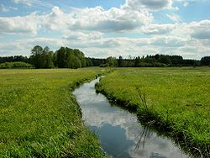

Wody podziemne
Na terenie gminy Pionki, a więc i miejscowości Poświętne, woda pobierana jest z utworów czwartorzędowych i trzeciorzędowych oraz z szczelinowych utworów kredy górnej. Otworami badawczymi rozpoznano również występowanie wód podziemnych w utworach piaszczystych dolnej kredy, wapieniach jury i piaskowcach dewonu. Jednak z uwagi na jakość i znaczną głębokość występowania warstw wodonośnych, wody te nie są eksploatowane.
Gleby
Na terenie Poświętnego ok. 20% wszystkich gleb tworzą gleby zaliczone do IV klasy bonitacyjnej. Poza tym występują tu gleby V i VI klasy.

Surowce mineralne
Na obszarze miejscowości brak jest udokumentowanych złóż surowców mineralnych.

Pomniki przyrody
Na terenie miejscowości występują zabytkowe dęby zlokalizowane na starym cmentarzu oraz róża kaukaska.

Obszary chronione
Poświętne położone jest na terenie obszaru NATURA 2000 Ostoja Kozienicka, kod obszaru: PLB140013, w ramach którego występuje co najmniej 28 gatunków ptaków z Załącznika I Dyrektywy Ptasiej, 3 gatunki z Polskiej Czerwonej Księgi (PCK). Wykazano tu ponadto ponad 200 gatunków ptaków, w tym 147 lęgowych. W okresie lęgowym obszar ten zasiedla co najmniej 1% populacji krajowej następujących gatunków ptaków: bączek, bocian czarny, kraska, lelek; stosunkowo wysoką liczebność osiągają: bąk, bocian biały, rybitwa czarna.

2.3.Obiekty zabytkowe

W Poświętnym znajdują się następujące obiekty wpisane do rejestru zabytków:
- kościół par. p.w. św. Mikołaja i Małgorzaty, 1790-92, XX, nr rej.: 844/A/59 z 28.02.1959 r., 321/A/67 z 15.06.1967 r. oraz 76/A z 09.03.1981 r.

Rysunek 3. Kościół parafialny p.w. św. Mikołaja i Małgorzaty
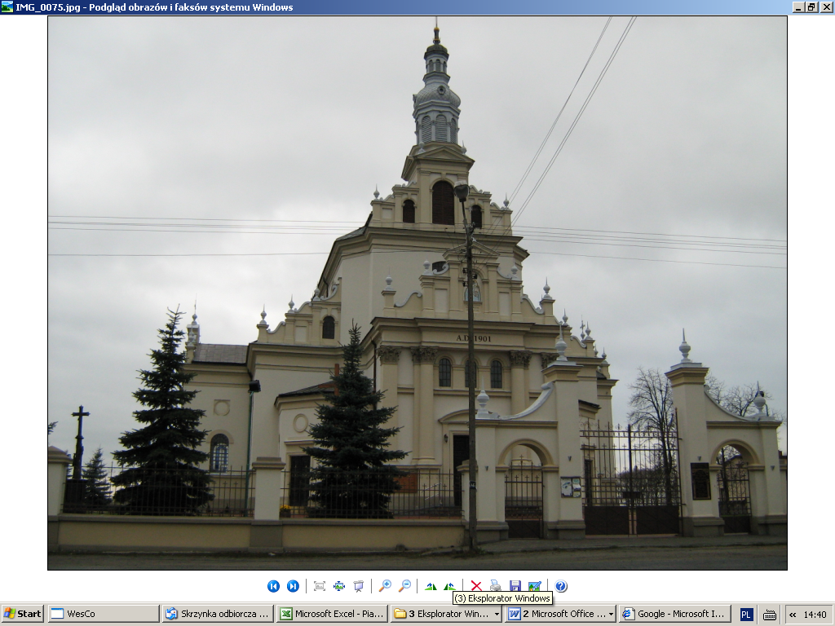
Powstał on w latach 1387-1391 jako budynek drewniany fundacji Władysława Jagiełły. Budowę murowanego kościoła rozpoczęto w latach 1790-1792 z fundacji króla Stanisława Augusta Poniatowskiego, według projektu Jana Kantego Fontany. Budowę zakończył natomiast w 1834 arch. Jakub Kubicki. Kościół był pierwotnie klasycystyczny, obecnie jest neorenesansowy, trójnawowy, bazylikowy. Wyposażenie jest barokowe. Obecna budowla jest wynikiem całkowitego zatarcia form przez warszawskiego architekta Stefana Szyllera. Na fasadzie kościoła widnieje data ukończenia budowy świątyni - 1901. Kościół posiada kapliczkę z końca XVIII wieku, murowaną, na czterech okrągłych słupach, z rzeźbą św. Jana Nepomucena. Poza tym wyposażony był w dwa dzwony, z których jeden był datowany na 1580 r.

- cmentarz rzymskokatolicki „stary”, XIX-XX, nr rej.: 524/A z 08.04.1992 r.;
Na cmentarzu znajduje się mogiła 17 powstańców styczniowych poległych podczas bitwy w nieodległych Jaścach (20 IV 1863 r.). Obok niej mieści się grób ks. Józefa Gackiego, patrioty i historyka, autora wielu prac historycznych o rejonie radomskim.
Ks. Gacki urodził się 20 marca 1805 r. we wsi Pęsy (powiat łomżyński). Po ukończeniu szkół pijarskich w Łomży, Radomiu i Łukowie wstąpił na Uniwersytet Warszawski, który ukończył w 1827 r. z tytułem magistra nauk wyzwolonych i złotym medalem większym za rozprawę konkursową na temat: „Obraz elekcji Michała Korybuta i stanu ówczesnej Polski". Pracę tę opublikował w 1845 r. w „Bibliotece Warszawskiej". Po studiach nad językami starożytnymi w Berlinie w 1828 r. otrzymał święcenia kapłańskie.
Za czasów studenckich uczył się w Szkole Wojewódzkiej w Warszawie łaciny, greki i historii. Przez trzy lata (1828 - 1831) był nauczycielem języków starożytnych i historii w Szkole wojewódzkiej w Piotrkowie. Wynikiem jego pracy pedagogicznej była ogłoszona w 1827 r. „Zabawa historyczna z dziejów polskich, w sposobie loterii ułożona". Następnie w Piotrkowie przetłumaczył i opublikował księgę pierwszą Ksenofonta „O wyprawie Cyrusa młodszego" (1829 r.). Tutaj także opracował źródłowo „Dzieje instytutów edukacyjnych, mianowicie pijarskich zakładów w Piotrkowie" i wydrukował w „Popisie publicznym uczniów Szkoły Wojew. ks. Pijarów w Piotrkowie" (1830 r.). Dla uzupełnienia studiów historycznych Gacki czas jakiś bawił w Berlinie (1831 r.). Po powrocie z zagranicy, dzięki staraniom biskupa podlaskiego, Marcelego Gutkowskiego objął profesurę w seminarium duchownym tejże diecezji oraz wikariat w Międzyrzeczu. Tutaj na polecenie biskupa przetłumaczył na język polski dzieło Starka „O zjednoczeniu różnych wyznań chrześcijańskich". W 1837 r. został wikarym w Jedlni przy swym stryju Tadeuszu, proboszczu tejże parafii, niegdyś rektorze szkoły pijarskiej w Radomiu.
Po zgonie stryja (1839 r.) sam objął parafię w Jedlni, na której pozostał aż do śmierci. Tu właśnie, w tej prastarej osadzie królewskiej kontynuował pracę naukową, społeczną i polityczną. Krzewił oświatę wśród ludu swej obszernej parafii, zakładając szkółki elementarne, likwidował istniejące karczmy, a tym samym pijaństwo oraz roztoczył opiekę nad potrzebującymi pomocy materialnej i duchowej.
W okresie probostwa w Jedlni rozmiłowany w przeszłości, poświęcił swój czas i siły badaniom dziejów ojczystych, głównie regionalnej historii kościoła w Sandomierskim. Skrzętnie gromadził źródła archiwalne, sporządzał ich odpisy i opracowywał poszczególne kościoły, klasztory i miejscowości. Prace swe drukował głównie w „Pamiętniku Religijno-Moralnym" w latach 1844 - 1862. Na szczególną uwagę zasługuje 338 stronicowe opracowanie dziejów Radomia zawarte w tymże pamiętniku. Szereg monograficznych opracowań wydał oddzielnie w formie książek. Do najcenniejszych z nich należy zaliczyć utwór „Jedlnia, w niej kościół i akta obelnego prawa". Książka ta jest źródłem poznania historii, gospodarki, kultury, obyczajów i języka tych okolic. Pomnożył on również wiadomości z zakresu historii literatury ogłaszając rozprawkę pt. „Poeta Klonowicz udarowany od klasztoru sieciechowskiego wójtostwem psarskim".
Był patriotą, prześladowanym przez władze carskie za popieranie i czynny udział w powstaniu styczniowym (1863 r.), za co był później więziony w twierdzy dęblińskiej.
Zmarł 21 listopada 1876 r. w Jedlni i zgodnie ze swym życzeniem został pochowany na „starym cmentarzu", obok mogiły powstańców.

Rysunek 4. Tablica żeliwna przy nagrobku ks. Józefa Gackiego
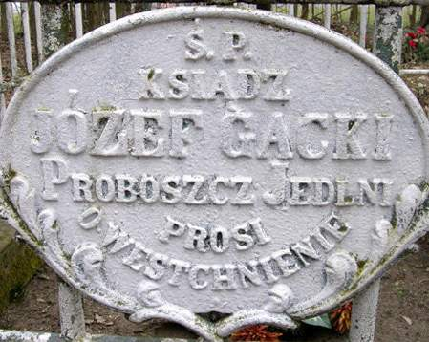

- wikariat, drewniany, 1 poł. XIX, nr rej.: 357/A z 04.11.1986 r.

Poza tym na uwagę zasługują:
- plebania murowana z 1902-1903 r.;
- brama i mur kościoła XIX/XX w.;
- figura Matki Boskiej murowana 1909 r.;
- kapliczka murowana k. XIX w.;
- Ośrodek Zdrowia, murowany pocz. XX w.;
- dom drewniany nr 16 lata 30 XX w.;
- piekarnia murowana I ćw. XX w.;
- poczta drewniana I ćw. XX w.;
- dom mieszkalny nr 24 drewniany I ćw. XX w.;
- dom mieszkalny nr 26 drewniany I ćw. XX w.;
- dom mieszkalny nr 27 drewniany I ćw. XX w.

Na terenie miejscowości znajdują się ponadto dwa stanowiska archeologiczne oraz tablica poświęcona poległym funkcjonariuszom MO.

2.4.Mieszkańcy Poświętnego

Poświętne zamieszkuje 191 osób. Jeśli chodzi o podział ludności z uwzględnieniem płci należy podkreślić, że liczba kobiet i mężczyzn jest niemal równa. Największa część mieszkańców znajduje się w wieku produkcyjnym, niepokoi jedynie niewielka liczba osób w wieku przedprodukcyjnym, co może doprowadzić do starzenia się społeczeństwa.

Tabela 1. Mieszkańcy miejscowości Poświętne
Wyszczególnienie | Ilość osób
Stan ludności ogółem, w tym: | 191
kobiety | 95
mężczyźni | 96
Urodzenia ogółem | 0
Zgony ogółem | 1
Przyrost naturalny | -1
Ludność w wieku przedprodukcyjnym  (0-17 lat) | 31
Ludność w wieku produkcyjnym  (18-59 lat) | 128
Ludność w wieku poprodukcyjnym  (60 lat i więcej) | 32
*Podstawa: Dane Urzędu Gminy Pionki, stan na dzień 24.10.2008 r.

Wykres 1. Struktura wiekowa ludności
*Podstawa: Dane Urzędu Gminy Pionki, stan na dzień 24.10.2008 r.

Wykres 2. Ludność według płci
*Podstawa: Dane Urzędu Gminy Pionki, stan na dzień 24.10.2008 r.

2.5.Infrastruktura techniczna

Wodociągi i kanalizacja
Miejscowość zaopatrywana jest w wodę z ujęcia położonego w Jedlni. Długość sieci wodociągowej wynosi ok. 1,3 km i obsługuje ona 49 przyłączy. Z kolei długość sieci kanalizacyjnej wynosi 1,0 km, obsługuje ona 38 przyłączy.
Na terenie miejscowości brak jest jednak oczyszczalni ścieków komunalnych. Mieszkańcy korzystają z oczyszczalni ścieków zlokalizowanej w Jedlni o przepustowości 200 m³/dobę.

Sieć gazowa
Na terenie miejscowości jest dostępny gaz przewodowy . Mieszkańcy korzystają również z gazu przechowywanego w butlach lub zbiornikach przydomowych.

Sieć drogowa
Przez Poświętne przebiega droga powiatowa nr 3519W Lewaszówka – Poświętne o długości na terenie gminy 9,4 km oraz drogi gminne. Poza tym na uwagę zasługuje występujący w miejscowości obiekt inżynierski – most zlokalizowany na rzece Leniwej.
Należy podkreślić, że stan dróg na terenie miejscowości jest niewystarczający, zwraca uwagę szczególnie zły stan oświetlenia oraz chodników. W związku z tym konieczne jest podejmowanie działań mających na celu poprawę tej niekorzystnej sytuacji poprzez budowę dróg o nawierzchni bitumicznej oraz modernizację istniejących szlaków komunikacyjnych w celu zwiększenia bezpieczeństwa mieszkańców oraz osób odwiedzających tę urokliwą miejscowość.

Komunikacja autobusowa i kolejowa
Miejscowość posiada dogodne połączenia, zarówno z miastem powiatowym – Radomiem, jak i z pobliskimi Pionkami, przez co mieszkańcy nie mają problemów z dojazdem do zakładów pracy oraz szkół zlokalizowanych w tych ośrodkach miejskich.

Gospodarka energetyczna
Miejscowość Poświętne jest w 100% zelektryfikowana. Konieczna jest jednak modernizacja i rozbudowa sieci oraz stacji transformatorowych w celu pełnego zaspokojenia rosnących potrzeb ludności.

Telekomunikacja
Stopień telefonizacji przewodowej miejscowości osiągnął wysoki poziom, co oznacza pełne zaspokojenie lokalnych potrzeb. Miejscowość znajduje się poza tym w obszarze zasięgu wszystkich operatorów sieci telefonii komórkowej.
Mieszkańcy mają poza tym możliwość uzyskania dostępu do Internetu, co jest niezwykle istotne, bowiem coraz więcej usług oferowanych jest za pośrednictwem tego medium.

Gospodarka odpadami komunalnymi
Na terenie miejscowości prowadzona jest zorganizowana oraz selektywna zbiórka odpadów komunalnych w systemie pięcioworkowym. W związku z tym, że zarówno na terenie miejscowości, jak i gminy Pionki brak jest wysypiska odpadów są one wywożone na składowisko zlokalizowane w Radomiu.

2.6.Sfera społeczna

Oświata i wychowanie
Dzieci i młodzież z terenu Poświętnego uczęszczają do Publicznego Zespołu Szkół im. Władysława Jagiełły w Jedlni, w skład którego wchodzi szkoła podstawowa oraz gimnazjum. Zespół szkół wyposażony jest w boisko sportowe, na którym najmłodsi mieszkańcy mają możliwość rozwijania swojej tężyzny fizycznej i pogłębiania zainteresowań związanych ze sportem.

Rysunek 5. Publiczny Zespół Szkół im. Władysława Jagiełły w Jedlni
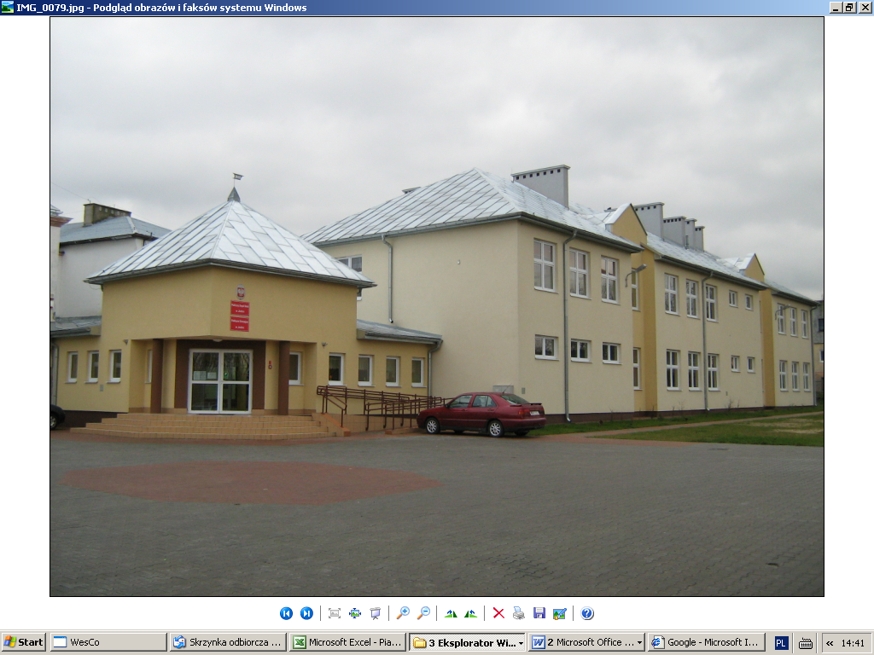

Ochrona zdrowia
Usługi w zakresie podstawowej opieki zdrowotnej świadczone są w ramach Niepublicznego Zakładu Opieki Zdrowotnej w Poświętnem. Porady specjalistyczne oraz lecznictwo zamknięte dostępne są natomiast w pobliskich Pionkach.

Kultura
Jednostką upowszechniania kultury, obejmująca swym zakresem również miejscowość Poświętne, jest Gminna Biblioteka Publiczna w Jedlni, w ramach której mieszkańcy mają możliwość rozwijania swoich zainteresowań oraz pogłębiania wiedzy.

Rysunek 6. Gminna Biblioteka Publiczna w Jedlni
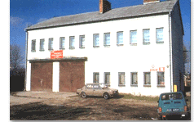

Bezpieczeństwo publiczne
O bezpieczeństwo mieszkańców dbają funkcjonariusze Komisariatu Policji w Pionkach. Na terenie miejscowości nie działa jednostka Ochotniczej Straży Pożarnej.

2.7.Gospodarka

Rolnictwo
Na terenie Poświętnego największy odsetek stanowią grunty orne, kolejne miejsce zajmują łąki i pastwiska oraz tereny osiedlowe i zabudowane. Taki podział dotyczący zagospodarowania terenów świadczy o tym, że jest to miejscowość o charakterze rolniczym, gdzie dodatkowo przeważają gospodarstwa rodzinne, nastawione głównie na produkcję skierowaną na zaspokojenie własnych potrzeb.

Tabela 2. Struktura gruntów
Wyszczególnienie | Ha
Grunty ogółem, w tym: | 150,65
Grunty orne | 108,34
Sady | 0,00
Łąki i pastwiska | 36,43
Nieużytki | 0,00
Lasy | 1,37
Grunty pod wodami (jeziora + rowy) | 0,15
Tereny komunikacyjne | 0,00
Tereny osiedlowe i zabudowane | 4,36
*Podstawa: Dane Urzędu Gminy Pionki

Wykres 3. Struktura zagospodarowania gruntów w Poświętnem
*Podstawa: Dane Urzędu Gminy Pionki

W produkcji rolnej dominuje uprawa zbóż, zwłaszcza żyta i mieszanek zbożowych, poza tym istotną rolę odgrywa uprawa ziemniaków.

Na terenie Poświętnego działa 38 gospodarstw rolnych. Analizując dane dotyczące struktury agrarnej należy stwierdzić, że na terenie miejscowości przeważają gospodarstwa do 5 ha, które stanowią blisko 55%, co nie jest zjawiskiem korzystnym, gdyż w warunkach konkurencji większą szansę na rozwój mają gospodarstwa charakteryzujące się większą powierzchnią. Im są one mniejsze, tym wyższe są jednostkowe koszty produkcji, a także większe trudności w finansowaniu inwestycji rolnych. Poza tym małe gospodarstwa rolne trudniej niż duże dostosowują jakość produktów i ich cechy sanitarne do wymogów bezpieczeństwa żywnościowego.

Tabela 3. Struktura gospodarstw rolnych
Wyszczególnienie | Wartość
Liczba gospodarstw | 38
Powierzchnia gospodarstw (w ha) ogółem,  w tym: | 135,04
1-2 ha | 19,87
2-5 ha | 53,79
5-7 ha | 27,54
7-10 ha | 17,26
10-15 ha | 0,00
15 i więcej ha | 16,58
Średnia wielkość gospodarstwa | 3,55
*Podstawa: Dane Urzędu Gminy Pionki

Wykres 4. Struktura agrarna gospodarstw w Poświętnem
*Podstawa: Dane Urzędu Gminy Pionki

Działalność pozarolnicza
Na terenie Poświętnego brak jest większych zakładów przemysłowych lub usługowych. Dominują małe podmioty gospodarcze zaspokajające głównie podstawowe potrzeby mieszkańców.

Turystyka
Poświętne posiada znakomite warunki do rozwoju turystyki, co jest związane m.in. z występowaniem na jego terenie wielu obiektów zabytkowych, posiadaniu przez miejscowość bogatej historii, która przy właściwej promocji może przyczynić się do zainteresowania tym zakątkiem przez turystów.

3.Analiza SWOT

Poprzez analizę SWOT postarano się przeanalizować mocne i słabe strony miejscowości oraz jej szanse i zagrożenia stwarzane przez otoczenie. Pozwala to na określenie obecnej sytuacji w tej miejscowości oraz przyszłych kierunków jej rozwoju.

Tabela 4. Mocne i słabe strony miejscowości
Lp. | Zasoby | Mocne strony |  | Słabe strony
1.Środowisko przyrodnicze
1.1 | walory krajobrazu | Występowanie terenów leśnych
1.2 | walory szaty roślinnej (np. runo leśne) | Występowanie bogatego runa leśnego w postaci grzybów, ziół i jagód
1.3 | cenne przyrodniczo obszary lub obiekty | Zlokalizowanie na terenie miejscowości dębów położonych na starym cmentarzu oraz róży kaukaskiej
1.4 | fauna | Występowanie wielu gatunków chronionych związanych z bliskością Puszczy Kozienickiej
1.5 | wody powierzchniowe | Występowanie na terenie miejscowości rzeki Leniwej oraz stawów |  | Niewielkie wykorzystanie walorów wynikających z obecności cieku wodnego
 |  |  |  | Niezadowalający stan wód powierzchniowych
1.6 | gleby, kopaliny | Występowanie dość dobrej jakości gleb |  | Brak kopalin
1.7 | czystość środowiska | Czyste środowisko naturalne
 |  | Brak dzikich wysypisk
2.Środowisko kulturowe
2.1 | walory architektury wiejskiej i osobliwości kulturowe | Występowanie wielu obiektów nie wpisanych do rejestru zabytków, ale posiadających walory historyczne, m.in. plebanii i poczty
2.2 | walory zagospodarowania przestrzennego |  |  | Brak obowiązującego miejscowego planu zagospodarowania przestrzennego obejmującego miejscowość
2.3 | zabytki | Występowanie wielu obiektów zabytkowych
2.4 | zespoły artystyczne | Uczestnictwo mieszkańców w Ludowym Zespole Artystycznym „Królewskie Źródła” |  | Brak zespołów artystycznych
3.Dziedzictwo religijne i historyczne
3.1 | święta, odpusty, pielgrzymki | Corocznie odbywający się odpust w kościele parafialnym
3.2 | tradycje, obrzędy, gwara |  |  | Brak kultywowanych tradycji, obrzędów
3.3 | legendy, podania i fakty historyczne | Istnienie bogatej historii miejscowości, związanej m.in. z posiadaniem własnej organizacji powstańczej czy otrzymanie przywileju z rąk króla Władysława Jagiełły
4.Obiekty i tereny
4.1 | działki pod zabudowę mieszkaniową | Występowanie działek pod zabudowę mieszkaniową
5.Gospodarka (w tym rolnictwo)
5.1 | specyficzne produkty, hodowle, uprawy polowe charakterystyczne dla wsi lub wynikające z tradycji |  |  | Brak specyficznych produktów, hodowli, upraw
5.2 | znane firmy produkcyjne i zakłady usługowe |  |  | Brak większych firm i zakładów usługowych
5.3. | tereny inwestycyjne |  |  | Brak terenów inwestycyjnych
5.4. | struktura agrarna |  |  | Występowanie niekorzystnej struktury agrarnej (dominują gospodarstwa do 5 ha)
6.Sąsiedztwo
6.1 | korzystne, atrakcyjne położenie | Położenie w bezpośrednim sąsiedztwie Puszczy Kozienickiej
6.2 | ruch tranzytowy | Brak ruchu tranzytowego
7.Infrastruktura
7.1 | placówki opieki społecznej | Funkcjonowanie NZOZ
7.2 | edukacja i kultura | Bliska odległość do placówek kulturalnych i oświatowych zlokalizowanych w Jedlni |  | Brak jednostek oświatowych
7.2 | edukacja i kultura |  |  | Brak jednostek kulturalnych
7.3 | sport i rekreacja |  |  | Brak klubów sportowych
7.3 | sport i rekreacja |  |  | Brak boiska sportowego
7.4 | zaopatrzenie w energię | Całkowite zelektryfikowanie miejscowości |  | Brak zgazyfikowania miejscowości
 |  |  |  | Konieczność modernizacji i rozbudowy sieci energetycznej oraz stacji transformatorowych
7.5 | zaopatrzenie w wodę | Pełne zwodociągowanie miejscowości
7.6 | usuwanie i oczyszczanie ścieków | Całkowite skanalizowanie miejscowości
7.7 | gospodarka odpadami stałymi | Zorganizowana zbiórka odpadów stałych z terenu miejscowości
 |  | Funkcjonująca selektywna zbiórka odpadów
7.8 | telekomunikacja | Zapewniony dostęp do telefonu stacjonarnego i telefonii komórkowej
7.8 | telekomunikacja | Możliwość dostępu do Internetu
7.9 | infrastruktura drogowa |  | Istnienie potrzeby modernizacji i budowy dróg, oświetlenia, chodników
7.10 | komunikacja | Istnienie dogodnych połączeń komunikacyjnych z Radomiem i Pionkami
8.Mieszkańcy, organizacje społeczne
8.1 | OSP |  | Brak
8.2 | KGW |  | Brak
8.3 | stowarzyszenia | Działalność Stowarzyszenia „Jedlnia” | Brak
8.4 | Posterunek Policji, Rewir Dzielnicowych |  | Brak

Tabela 5. Szanse i zagrożenia dla rozwoju miejscowości
Szanse | Zagrożenia
- Członkostwo kraju w UE – możliwość ubiegania się o środki finansowe z funduszy strukturalnych.  - Istniejąca tendencja zmiany miejsca zamieszkania z miasta na wieś.  - Posiadanie walorów sprzyjających rozwojowi turystyki i agroturystyki.  - Dynamiczny rozwój sektora małych i średnich przedsiębiorstw.  - Ułatwienie formalności związanych z zakładaniem własnej działalności gospodarczej.  - Zwiększenie wydatków społeczeństwa na budownictwo.  - Duże ożywienie gospodarcze.  - Spadające bezrobocie.  - Zapowiedzi przekazania większej władzy samorządowi lokalnemu. | - Brak reformy finansów publicznych  - Często zmieniające się przepisy prawne.  - Stosunkowo wysoki poziom bezrobocia.  - Konkurencja innych gmin w pozyskiwaniu inwestorów zewnętrznych.  - Emigracja młodych ludzi do miast w poszukiwaniu pracy.  - Niski poziom wykształcenia społeczności wiejskiej.  - Wzrost cen produktów i usług.

4.Wizja rozwoju

Wizja rozwoju opisuje stan, do którego chcą dążyć zarówno władze samorządowe, jak i mieszkańcy miejscowości. Określenie docelowej wizji rozwoju jest niezbędne, bo umożliwia wyznaczenie jasnych celów i określenie sposobów ich realizacji. Świadomość do czego zmierzamy, ułatwi konsekwentne podążanie w nakreślonym kierunku, bez popełniania niepotrzebnych błędów. W ramach prac nad przygotowaniem Planu Odnowy Miejscowości została wypracowana następująca wizja rozwoju miejscowości Poświętne:

Miejscowość o charakterze turystyczno – rekreacyjnym opartym o naturalne walory przyrodnicze i historyczne z dobrą infrastrukturą zapewniającą mieszkańcom komfort życia

5.Planowane kierunki rozwoju

Tabela 6. Kierunki rozwoju miejscowości
DIAGNOZA AKTUALNEJ SYTUACJI |  | WIZJA STANU DOCELOWEGO
Co ją wyróżnia? | położenie w pobliżu rzeki Leniwej oraz obszarze NATURA 2000 Ostoja Kozienicka, czyste środowisko naturalne | Co ma ją wyróżniać? | centrum kulturalno - rekreacyjne wsi, bogata oferta w sferze agroturystyki, wykorzystane walory wynikające z położenia geograficznego i walorów historycznych
Jakie pełni funkcje? | mieszkaniowo-gospodarczą, rolniczą, usługową | Jakie ma pełnić funkcje? | usługowe, kulturalne, rolnicze
Kim są mieszkańcy? | rolnicy, dzieci, młodzież, osoby pracujące na terenie pobliskich Pionek | Kim mają być mieszkańcy? | wykształceni, aktywni zawodowo i społecznie mieszkańcy różnych grup zawodowych, aktywna młodzież
Co daje utrzymanie? | praca w sferze produkcyjno – usługowej poza wsią; emerytury, renty, pomoc społeczna, zasiłki dla bezrobotnych | Co ma dać utrzymanie? | praca w sferze produkcyjno – usługowej, we wsi i poza wsią, działalność gospodarcza, działalność związana z agroturystyką
Jak zorganizowani są mieszkańcy? | Rada Sołecka, Stowarzyszenie „Jedlnia” | W jaki sposób mają być zorganizowani mieszkańcy? | stowarzyszenia kulturalne, Rada Sołecka
W jaki sposób rozwiązują problemy? | sporadyczne zebrania wiejskie, indywidualne interwencje  u władz gminnych | W jaki sposób mają być rozwiązywane problemy? | okresowe spotkania i zebrania wiejskie organizowane w miejscu przeznaczonym na ten cel, spotkania Rady Sołeckiej oraz z władzami gminy, zwiększenie przepływu informacji między mieszkańcami
Jak wygląda miejscowość? | zabudowa zwarta usytuowana wzdłuż drogi powiatowej | Jak ma wyglądać miejscowość? | funkcjonujący kompleks sportowo – rekreacyjny, ścieżki rowerowe, odnowiony zabytkowy kościół oraz cmentarz
Jakie są powiązania komunikacyjne? | drogi gminne i droga powiatowa | Jakie mają być powiązania komunikacyjne? | regularne połączenia komunikacyjne do pobliskich miejscowości
Co proponujemy dzieciom  i młodzieży? | uprawianie sportu na boisku zlokalizowanym na terenie sąsiedniej miejscowości oraz rozwijanie zainteresowań w ramach kółek działających przy Zespole Szkół w Jedlni | Co zaproponujemy dzieciom  i młodzieży? | Kompleks sportowo – rekreacyjny, miejsce do rekreacji i spędzania wolnego czasu, gdzie będą oni mogli rozwijać swoje zainteresowania, bez potrzeby odwiedzania sąsiedniej miejscowości

6.Opis planowanych przedsięwzięć

6.1.Priorytety rozwoju miejscowości

W ramach ankiet przeprowadzonych na terenie miejscowości oraz podczas spotkania warsztatowego, które miało miejsce w dniu 18.11.2008 r. mieszkańcy Poświętnego wskazali, że priorytetem jest dla nich poprawa jakości życia, zapewnienie warunków dla rozwoju funkcji turystycznych miejscowości oraz zachowanie dziedzictwa historycznego. W związku z tym określono następujące priorytety rozwoju i cele strategiczne:

Priorytet 1: Poprawa warunków życia na terenie miejscowości.
Cel 1: Budowa kompleksu sportowo - rekreacyjnego.
Cel 2: Budowa ciągów pieszych, ścieżek rowerowych.
Cel 3: Budowa oświetlenia ulicznego.
Cel 4: Zapewnienie wszystkim mieszkańcom możliwości podłączenia do Internetu.

Priorytet 2: Stworzenie warunków do rozwoju turystyki i agroturystyki.
Cel 1: Zagospodarowanie terenu w pobliżu rzeki Leniwej.

Priorytet 3: Zachowanie dziedzictwa historycznego miejscowości.
Cel 1: Udokumentowanie historycznych źródeł miejscowości.
Cel 2: Renowacja kościoła parafialnego.
Cel 3: Odnowa zabytkowego cmentarza.

6.2.Harmonogram realizacji

W ramach Planu Odnowy Miejscowości Poświętne przewidziano następujących harmonogram realizacji celów:

Tabela 7. Harmonogram realizacji
Lp. | Nazwa zadania | Termin rozpoczęcia | Termin zakończenia
1. | Budowa kompleksu sportowo - rekreacyjnego | 2008 | 2015
2. | Budowa ciągów pieszych, ścieżek rowerowych | 2008 | 2015
3. | Budowa oświetlenia ulicznego | 2008 | 2015
4. | Zapewnienie wszystkim mieszkańcom możliwości podłączenia do Internetu | 2008 | 2015
5. | Zagospodarowanie terenu w pobliżu rzeki Leniwej | 2008 | 2015
6. | Udokumentowanie historycznych źródeł miejscowości | 2008 | 2015
7. | Renowacja kościoła parafialnego | 2008 | 2015
8. | Odnowa zabytkowego cmentarza | 2008 | 2015

7.Zarządzanie

Zarządzanie Planem Odnowy Miejscowości odbywa się na kilku poziomach organizacyjnych, funkcjonalnych i podmiotowych.

7.1.Podmioty uczestniczące

Wśród podmiotów zarządzających należy wymienić:
- mieszkańców, którzy brali udział w pracach projektowych i będą sprawować kontrolę społeczną nad realizacją;
- Grupę Odnowy Miejscowości zaangażowaną w każdym etapie zarządzania Planem Odnowy Miejscowości;
- Sołtysa oraz
- Wójta i Radę Gminy zaangażowanych w etap planowania finansowego i nadzór instytucjonalny.

7.2.Komunikacja

Proponuje się, aby komunikację planu zapewniła Grupa Odnowy Miejscowości oraz Sołtys, ponieważ te organy utrzymują bezpośredni codzienny kontakt z mieszkańcami wsi.

Ponadto Grupa Odnowy Miejscowości zorganizuje upublicznienie planu w celu:
- podniesienia poziomu zaufania wśród mieszkańców,
- zapewnienia bieżącej informacji na temat realizacji planu,
- zapewnienia możliwości monitorowania zgodności realizacji z ustaleniami.

Możliwość zapoznania się z przygotowanym dokumentem wszystkim mieszkańcom Poświętnego zapewniona będzie poprzez udostępnienie go do odczytu w budynku oraz na stronie internetowej Urzędu Gminy.

7.3.System monitorowania Planu Odnowy Miejscowości

Przewiduje się okresową roczną ocenę i aktualizację planowanych działań oraz projektów w ramach konsultacji społecznych. W terminie do 31 listopada każdego roku nastąpi spotkanie Grupy Odnowy Miejscowości, podczas którego przedstawione zostaną efekty z realizacji Planu Odnowy Miejscowości oraz nastąpi jego ocena w odniesieniu do zakładanych celów i działań strategicznych.
Coroczna analiza i ocena realizacji Planu pozwoli na weryfikację i wprowadzanie niezbędnych zmian w zakresie zadań określonych w Planie. Sytuacja ta będzie miała okoliczność jedynie w przypadku jednomyślnej akceptacji ze strony społeczności wiejskiej zmian, które nie zostały uwzględnione w dniu opracowywania niniejszego Planu Odnowy Miejscowości wynikłe ze zmieniającej się rzeczywistości.
Raport z oceny i analizy Planu przedstawiony będzie Wójtowi i Radnym Rady Gminy w Pionkach.

8.Spis rysunków

Rysunek 1. Położenie miejscowości Poświętne 4
Rysunek 2. Rzeka Leniwa 6
Rysunek 3. Kościół parafialny p.w. św. Mikołaja i Małgorzaty 7
Rysunek 4. Tablica żeliwna przy nagrobku ks. Józefa Gackiego 9
Rysunek 5. Publiczny Zespół Szkół im. Władysława Jagiełły w Jedlni 13
Rysunek 6. Gminna Biblioteka Publiczna w Jedlni 13

9.Spis tabel

Tabela 1. Mieszkańcy miejscowości Poświętne 10
Tabela 2. Struktura gruntów 14
Tabela 3. Struktura gospodarstw rolnych 15
Tabela 4. Mocne i słabe strony miejscowości 16
Tabela 5. Szanse i zagrożenia dla rozwoju miejscowości 19
Tabela 6. Kierunki rozwoju miejscowości 20
Tabela 7. Harmonogram realizacji 22

10.Spis wykresów

Wykres 1. Struktura wiekowa ludności 10
Wykres 2. Ludność według płci 11
Wykres 3. Struktura zagospodarowania gruntów w Poświętnem 14
Wykres 4. Struktura agrarna gospodarstw w Poświętnem 15

